**Муниципальное автономное дошкольное образовательное учреждение «Детский сад № 58»**

Воспитатель Глушкова И.П.

группа № 16

**Зимняя оздоровительная компания в средней группе**

Зима – это особенное время года, прекрасный сезон для увлекательных игр на свежем воздухе. Очень важно организовать жизнь дошкольников так, что бы каждый день приносил им что-то новое, был наполнен интересным содержанием. Все эти дни были насыщенны разными мероприятиями.

ЦЕЛЬ: способствовать всестороннему развитию детей, активизируя их в различных видах деятельности.

В нашей группе прошли такие мероприятия:

Развлечение на свежем воздухе «Снежок – мой дружок», с целью продолжать формировать положительное отношение к своему здоровью в зимнее время.

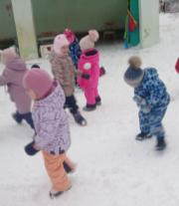 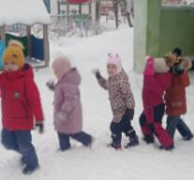 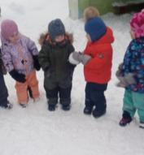

«Дед Мороз к нам в гости шел» - дети вместе с дедом морозом играли в разные музыкальные -подвижные игры: «Что принес нам Дед Мороз?», «У тебя Дед Мороз..» др.

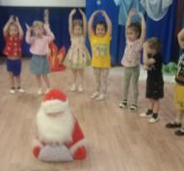 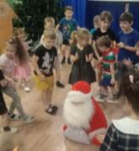 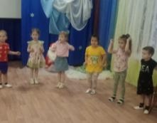

Ежедневно проводились закаливающие процедуры: воздушные ванны,хождение по дорожкам, полоскание горла.

 